常州市滨江中学化学组活动记录表
活动时间：2023年 4月21日
活动地点：探究室
活动参与人员：林丹 徐文佳 徐懿 刘兴业
2023年4月21日，林丹老师挖掘古籍中的素材，开设了一节区级公开课。
林丹老师以“何以青铜”为主题，复习了《金属的冶炼与利用》。环节一：探灿烂青铜文明，以视频引入让学生回望辉煌灿烂的青铜文明，引导学生思考铜合金为何是人类最早使用的金属之一。环节二：探古今青铜冶炼，引用《天工开物》中关于锡、铜的冶炼记载，让学生感受古代劳动人民的智慧，了解可以利用物质的物理或化学性质上的差异提纯物质。将古今的火法炼铜与湿法炼铜进行对比，总结合成物质需要考虑的因素。环节三：谈防护青铜锈蚀，讨论不同结构的铜锈对青铜文物的影响，搭建装置测定铜锈中碱式氯化铜的含量，讨论修复青铜过程中的防锈原理。林老师认真挖掘古文献中关于金属冶炼的记载，让学生用化学的眼光分析其中的原理，感悟劳动人民在劳动实践中认识应用规律的智慧。注重学生变化观、绿色发展观等化学观念的培养以及模型认知、综合分析等科学思维的发展。
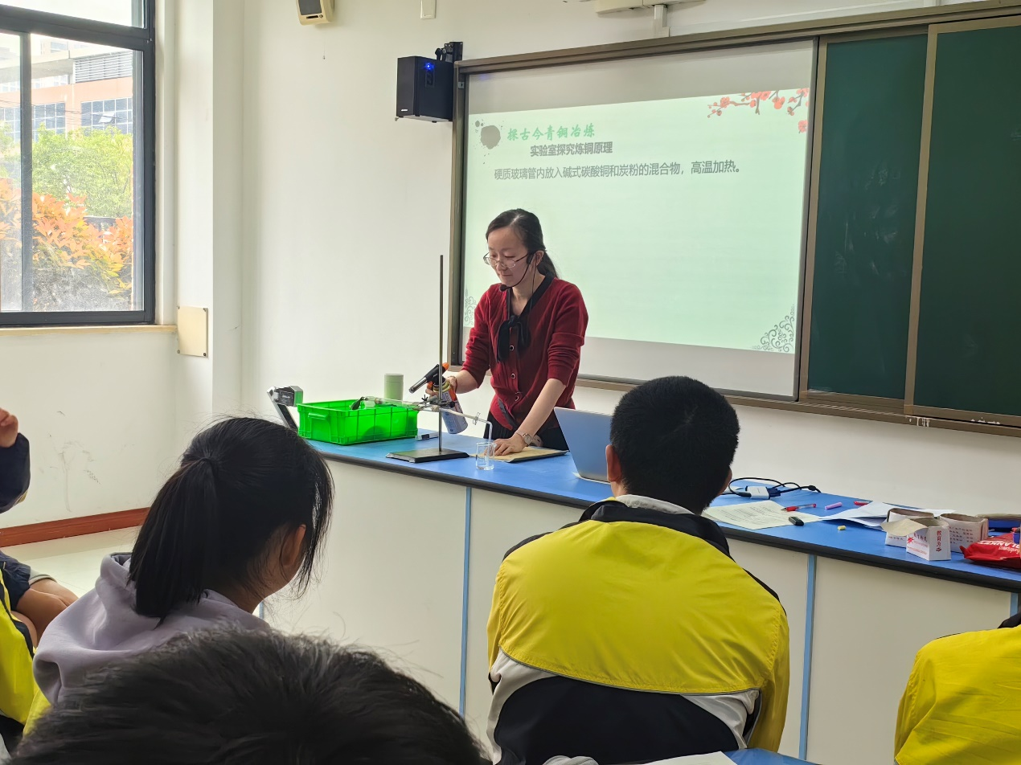

记录人：林丹
日期：2023年4月21日

